Министерство образования Республики Беларусь

Учреждение образования

«Белорусский государственный университет информатики и радиоэлектроники»

Филиал

«Минский радиотехнический колледж»

Учебная дисциплина «Программные средства создания Internet-приложений»

**Отчёт**

по выполнению лабораторной работы

«Создание форм на HTML-странице и изменение свойств элементов формы»

Выполнил: Блео М.Ю.

Минск

2018

*Лабораторная работа № 3*

*Номер учебной группы 52492*

*Фамилия, инициалы учащегося Блео М. Ю*

*Дата выполнения работы 07.10.18*

*Тема работы: «Создание форм на HTML-странице и изменение свойств элементов формы»*

*Цель работы:* *Формирование практических умений создания форм на HTML-странице.*

*Оснащение работы: ПК, текстовый редактор, браузер__*

*Результат выполнения работы: ______________________________________*

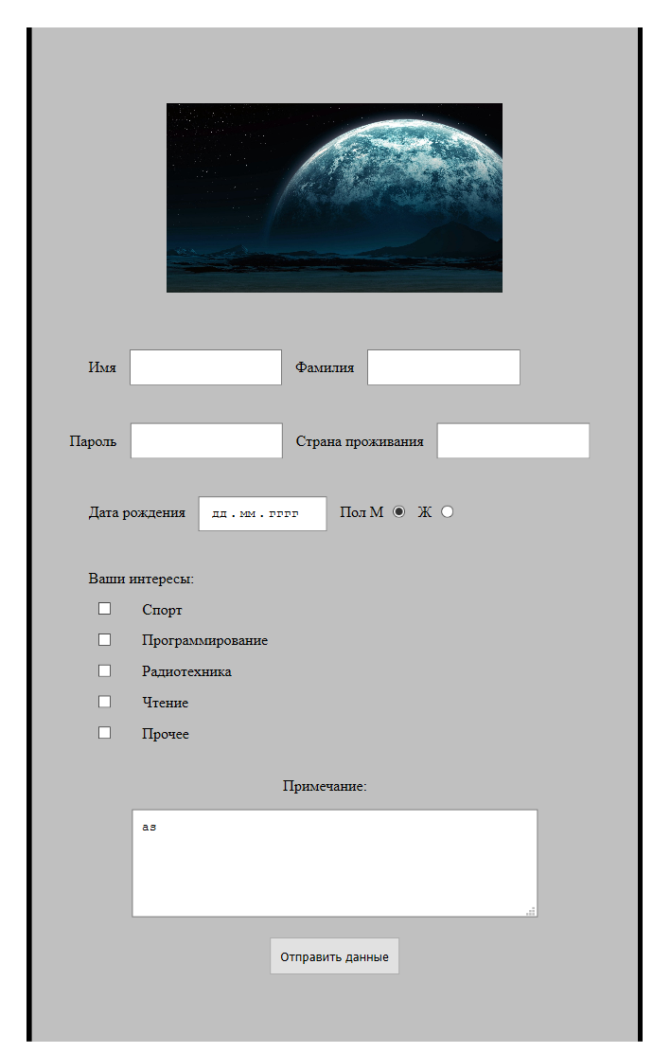

Контрольные вопросы и задания

1. Перечислите атрибуты тега <FORM>.

Name – имя формы.

Action – URL, которому передаётся введённая информация.

Method – метод передачи данных.

2. Перечислите известные вам теги определения отдельных элементов формы.

<textarea> – многострочное текстовое поле.

<input> – поле ввода.

<select></select> – меню списка.

3. Какие атрибуты тега <TEXTAREA> вы знаете?

cols –ширина поля в символах.

disabled – блокирует доступ и изменение элемента.

form – связывает текстовое поле с формой по её идентификатору.

maxlength – максимальное число введенных символов.

name – имя поля, предназначено для того, чтобы обработчик формы мог его идентифицировать.

placeholder – указывает замещающийся текст.

readonly – устанавливает, что поле не может изменяться пользователем.

required – обязательное для заполнения поле.

rows – высота поля в строках текста.

tabindex – порядок перехода между элементами при нажатии на клавишу tab.

4. Как можно создать выпадающий список значений?

<select></select>

5. Для чего используется атрибут MULTIPLE?

Для выбора нескольких пунктов меню при удержании клавиши Ctrl